紧急通知：关于华南师范大学开放学院
2018年1月统考课程重新报考的通知

根据 广州市招生考试委员会办公室《关于做好2018年1月广东省高等教育自学考试助学组织报名报考工作的通知》(穗招考办〔2017〕296号)的相关内容，自2018年1月份自学考试报考开始，所有考生须通过广东省自学考试管理系统报考各专业课程，并且实行网上缴费。结合学院实际情况，现将我院本次报考工作通知如下：
一、我院所有考生本次在奇大教育系统报考的统考课程数据无效，考生需重新在省自学考试管理系统报考，学院会按相关要求退还考生所交的报考费，具体退费流程另行通知。
二、报考时间：2017年11月20-30日。
三、考试时间：2018年1月6—7日
三、报考网址：http://www.stegd.edu.cn/selfec/
四、考生上网报考课程步骤：
- 上网打开广东省自学考试管理系统（网址http://www.stegd.edu.cn/selfec/）
- 出现的页面中点击考生入口，

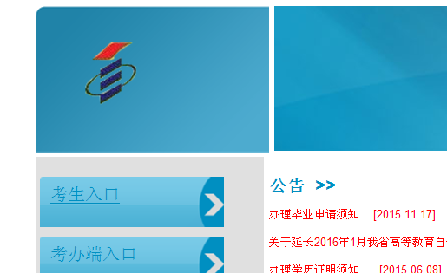

- 在出现的页面中输入准考证号、密码（原始密码请辅导员告知考生）和验证码即可进入新的页面
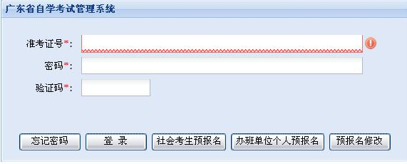
如考生忘记密码，请点击以上图片中的忘记密码菜单，输入考生的准考证号和身份证号码即可找回密码。
- 在新的页面中，根据相关菜单进行课程报考和网上缴费，11月20日起，省自考管理系统中有具体缴费流程提示。考生在确认报考课程前，须认真核对报考课程是否正确，报考课程一经考生确认，不得增加、删减、更改，确认报考后所交报考费一旦网上缴纳，不予退还。
五、有关事项
1、2017级新生和未办准考证的插班生，需统一在学院完成报名手续后才能在省自学管理系统中报考课程，学院已发报名通知，报考流程同上第四点。
2、考生可自由选择需要报考的课程，我院只负责考生在我院就读专业的相关业务（如委考课程考试、教育实习、结业证书、学习证明书、毕业论文、办理毕业登记、成绩证明等）。
3、因佛山市南海区（考点代码0605）考场容量有限，请辅导员务必通知在校考生在报考系统刚开放时间进行报考。如佛山市南海区考场容量已满，可就近选择佛山市禅城区（考点代码0604）、佛山市三水区（考点代码0607）进行报考；广州天河区的在校生请选择天河区（考点代码0106）进行报考，当然，考生可根据实际情况，自由选择考试地点。
4、请辅导员务必通知相关学生，严格按照通知要求进行报考，报考过程中如有疑问，请于黄老师（广州校区020--85216721）或吴老师（南海校区0757—86687200）联系。

华南师范大学开放学院
2017年11月13日

